Канашская районная детская библиотека МБУК
«Централизованная библиотечная система»

Республиканский творческий конкурс
«Герб, флаг и гимн – наше достояние»
Номинация: Сценарии библиотечных мероприятий

Поле чудес
Символы Чувашии.
Знай. Уважай. Гордись.
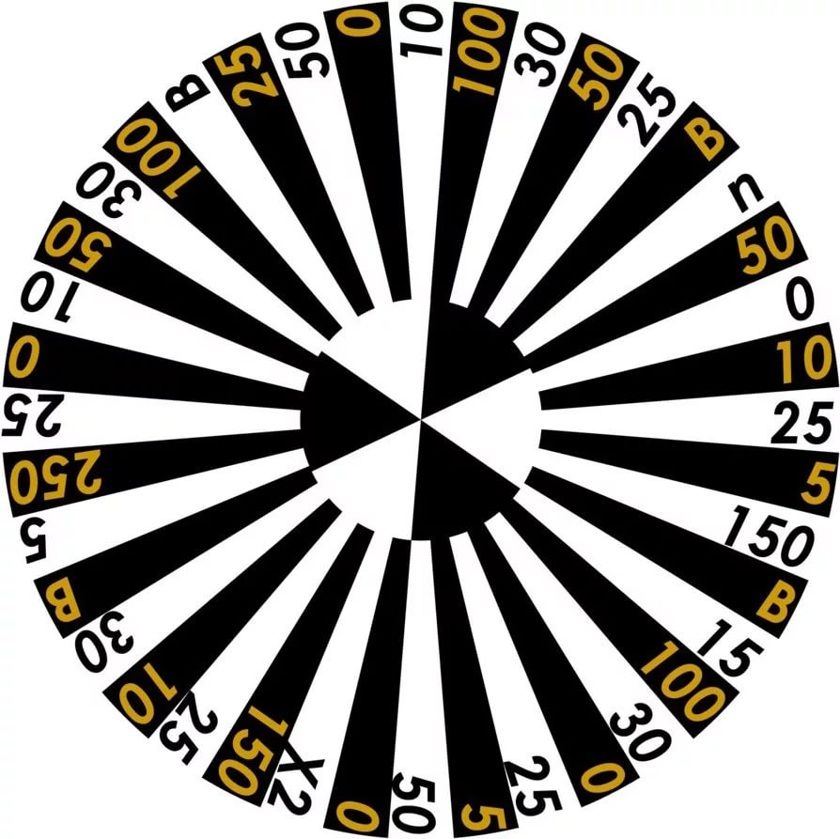

Автор: методист районной детской библиотеки Андреева Алевтина Ивановна

2017г.

Тема:
Символы Чувашской Республики.
Знай. Уважай. Гордись.
Аудитория : средний школьный возраст
Цель: Способствовать воспитанию интереса к истории и символам Чувашской Республики.
Задачи:
- популяризация государственных символов Российской Федерации и символов Чувашской Республики;
- изучение истории государственных символов, их исторической преемственности, сущности и значения в различные периоды истории;
- способствовать развитию позитивного отношения друг к другу через выполнение заданий, требующих мобилизации всех участников мероприятия.

Оборудование и реквизит:
- Компьютер, проектор, экран;
- Барабан, юла, черный ящик (для приза), листы бумаги, маркеры, доска с таблицей для букв;
- Призы игрокам.
- На экране первый слайд презентации (Приложение1). Звучит песня «Государственный гимн Чува́шской Респу́блики» (автор слов Илья Тукташ; композитор Герман Лебедев) (Приложение 2)

Второй слайд презентации
Чтец: Чувашская земля, родимый край,
Ты всех похвал и почестей достоин.
Здесь солнце, словно пышный каравай,
Тут воздух, будто на меду настоян.
Живёт тут удивительный народ,
Способный веселится, и трудиться,
Который очень нежно бережёт
Жемчужины преданий и традиций.
Симфонией звучит грачиный край.
И песней колосится тут пшеница.
Чувашская земля - родимый край,
Позволь перед тобою поклониться

Ведущий: Мы с вами живем в Чувашской Республике. Чувашская республика – субъект Российской Федерации. Она имеет национальный герб, флаг, гимн.
Герб, флаг и гимн республики являются символами сплоченности чувашского народа. Они подпитывают нашу любовь к чувашской земле, укрепляют патриотические чувства. С их помощью мы соприкасаемся с историей и богатством нашей культуры. В символах в лаконичном и образном виде заключена информация об исторических корнях и ценностях, на которые ориентируется общество и государство. Статус этих символов в качестве государственных законодательно подчеркнут в Законе Чувашской Республики от 14 июля 1997 г. «О государственных символах Чувашской Республики» – это уже говорит об их исключительной важности. Это не просто символы, это – национальное достояние. Они участвуют во всех важных событиях в жизни республики: будь то международные соревнования или всероссийские фестивали, являются проявлением государственной власти и государственных полномочий.

1 тур

Для выбора участников на I тур ведущий задает вопросы залу. Ребенок, давший верный ответ, становится участником игры.
Вопросы:
- Кто является Главой Чувашской Республики? (М. В. Игнатьев)
- Какого цвета флаг Чувашской Республики? (Желтый и пурпурно-красный)
- Какое дерево, по преданию, является символом чувашского народа? (Дуб)

Ведущий: По итогам проведенной викторины, приглашаем к барабану тройку победителей. (тройка занимает свои места у барабана).

Ход игры:
1. Крутим барабан только один раз.
2. Если неверно назвал букву, ход переходит к другому игроку.
3. Если стрелка укажет на сектор с буквой «П» (приз), от него вы можете отказаться и продолжить игру, если же берёте приз – выбываете из игры.
4. Если стрелка укажет на сектор с буквой «Б» (банкрот), все очки, которые набрал участник, сгорают, ход переходит к следующему.

5. Ход переходит к другому и в том случае, если стрелка остановится на цифре «0».
6. Если стрелка укажет на сектор «+», то игрок может открыть любую букву. 7. Если участник подряд угадает 3 буквы, то он выбирает приз из двух шкатулок. И ещё одно очень важное правило: зрители не должны подсказывать.
Ведущий: Итак, мы начинаем.
Вопрос. Один из символов Чувашской республики Флаг. Назовите самое древнее название знамени славян. Впервые оно упоминается в знаменитом памятнике древнерусской литературы «Слово о полку Игореве».
Ответ: Стяг
Ответ подтверждается демонстрацией слайда №3

- тур
Для выбора участников на 2 тура ведущий задает вопросы залу. Ребенок, давший верный ответ, становится участником игры.
1.Столица Чувашской Республики? (Чебоксары)
2.Одна из крупнейших рек, протекающая через территорию республики.(Волга)
3. Третий космонавт, уроженец села Шоршелы.(А.Г. Николаев)

Вопрос. Автором слов Гимна Чувашской Республики является Илья Тукташ. Назовите фамилию автора музыки «Государственного Гимна Чува́шской Респу́блики».
Ответ: Лебедев
Ответ подтверждается демонстрацией слайда №4

- тур
Для выбора участников на 3 тура ведущий задает вопросы залу. Ребенок, давший верный ответ, становится участником игры.
1.Участник Первой мировой войны, уроженец деревни Будайка (В. И. Чапаев)
2.Сколько городов в Чувашской Республике? (Девять)
3.Кто являлся первым президентом ЧР? (Федоров Н.В.)
Вопрос. 15 февраля 1992 года на заседании верховного Совета Чувашской Республики было решено взять за основу герба и флага Чувашской Республики проект Элли Юрьева. Депутаты предлагали внести в герб и флаг серп и молот, но Элли Юрьев изменил в гербе одну деталь. Что поменял художник в изображении Герба Чувашской Республики?
Ответ: Хмель
Ответ подтверждается демонстрацией слайда №5

Победители трех туров становятся участниками финала
Финал
Вопрос. Центральный элемент герба и флага – «Древо жизни». Оно несет в себе многозначный смысл. Первое значение: «Древо жизни» - знак долгого исторического пути пройденного чувашским народом. Второе значение: «Древо жизни» является символом возрождения чувашского народа. Назовите третье значение «Древа жизни» изображенного на гербе и флаге чувашской Республики.
Ответ: Единство

Ответ подтверждается демонстрацией слайда №6
По итогам 1, 2, 3 туров определяется победитель игры «Поле чудес»

Суперфинал
Ведущий: В каждом районе нашей республики имеются свои символы: герб и флаг. На гербе Канашского района в золотом поле – зеленый крест, имеющий на каждом плече с обеих сторон вырезы в виде усеченных и сообращенных основаниями пирамид, и обремененный в центре серебряным цветком. Как называется этот цветок?
Ответ: Подснежник
Ответ подтверждается демонстрацией слайда №7

НАГРАЖДЕНИЕ
Победитель получает приз. Остальные участники получают буклет «Символы Чувашской Республики».
Восьмой слайд презентации

Ведущий: Дорогие ребята! Вот и завершилась наша игра. Большое спасибо
за участие.

